毕业设计（论文）任务书

毕业设计（论文）题目：
基于深度图卷积网络的结点分类算法的研究与实现

设计（论文）的基本内容

了解图神经网络的发展脉络，已有的图神经网络的理论基础；着重掌握图卷积神经网络的原理，广泛阅读深度GCN相关文献，总结归纳深度GCN相关理论和模型；在充分理解的基础上提出自己的思路，设计实验分析验证其可行性，尝试从数学角度给出模型的解释；学习机器学习库pytorch和图神经网络库dgl的使用，利用软件工程知识使代码简洁、高效且易于拓展；在各阶段留有相应简单的总结文档，利于后期的总结，整理。翻译一篇与毕设内容相关的外文资料，译文汉字字数不少于4000字。
毕业设计（论文）专题部分：
题目：

基本内容：

学生接受毕业设计（论文）题目日期
第 1 周

指导教师签字： 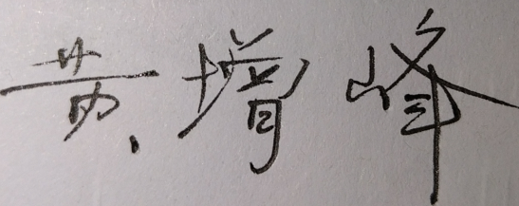

2020年 2 月 26 日

